**Лабораторная работа №7. Построение модели СМО в OMNET++ (с использованием IDE)**

*Цель работы.* Изучение основ работы с системой имитационного моделирования OMNeT++, построение модели СМО и исследование ее функционирования.

Характеристики и параметры СМО (модели СМО)

|  |  |  |
| --- | --- | --- |
| **Параметр** | **Ед.изм.** | **Значение** |
| Тип СМО | - | M/M/1/k |
| Количество фаз обслуживания | шт. | 4 |
| Среднее время обслуживания | с | 0,2 |
| Максимальная длина очереди k | Заявок | 5 |
| Диапазон значений входящей  нагрузки при исследовании | Эрл | от 0,333 до 2,5 |
| Продолжительность имитации  (прогона) | с | 1000 |

Структура модели (рис. 7.8).

Рис. 7.8 – Структура имитационной модели

0.33

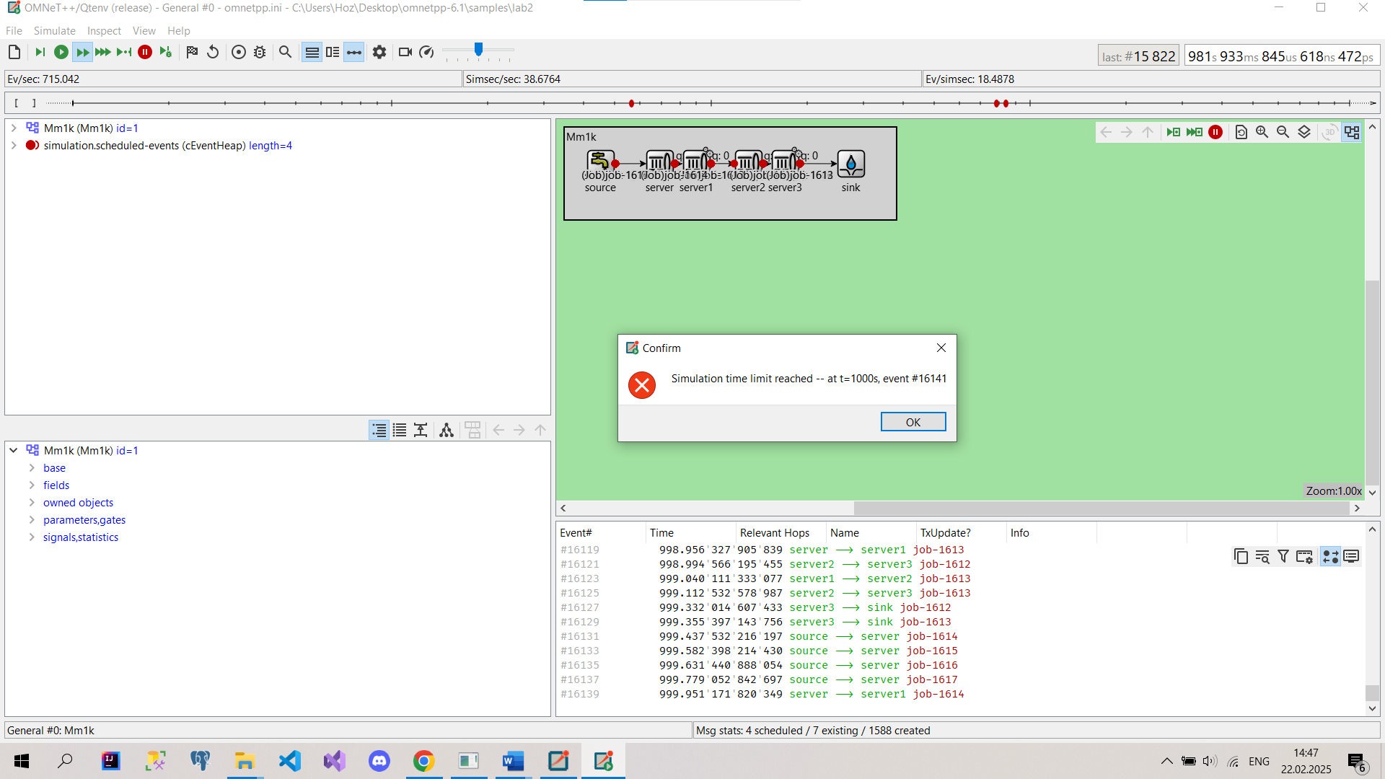

0.364

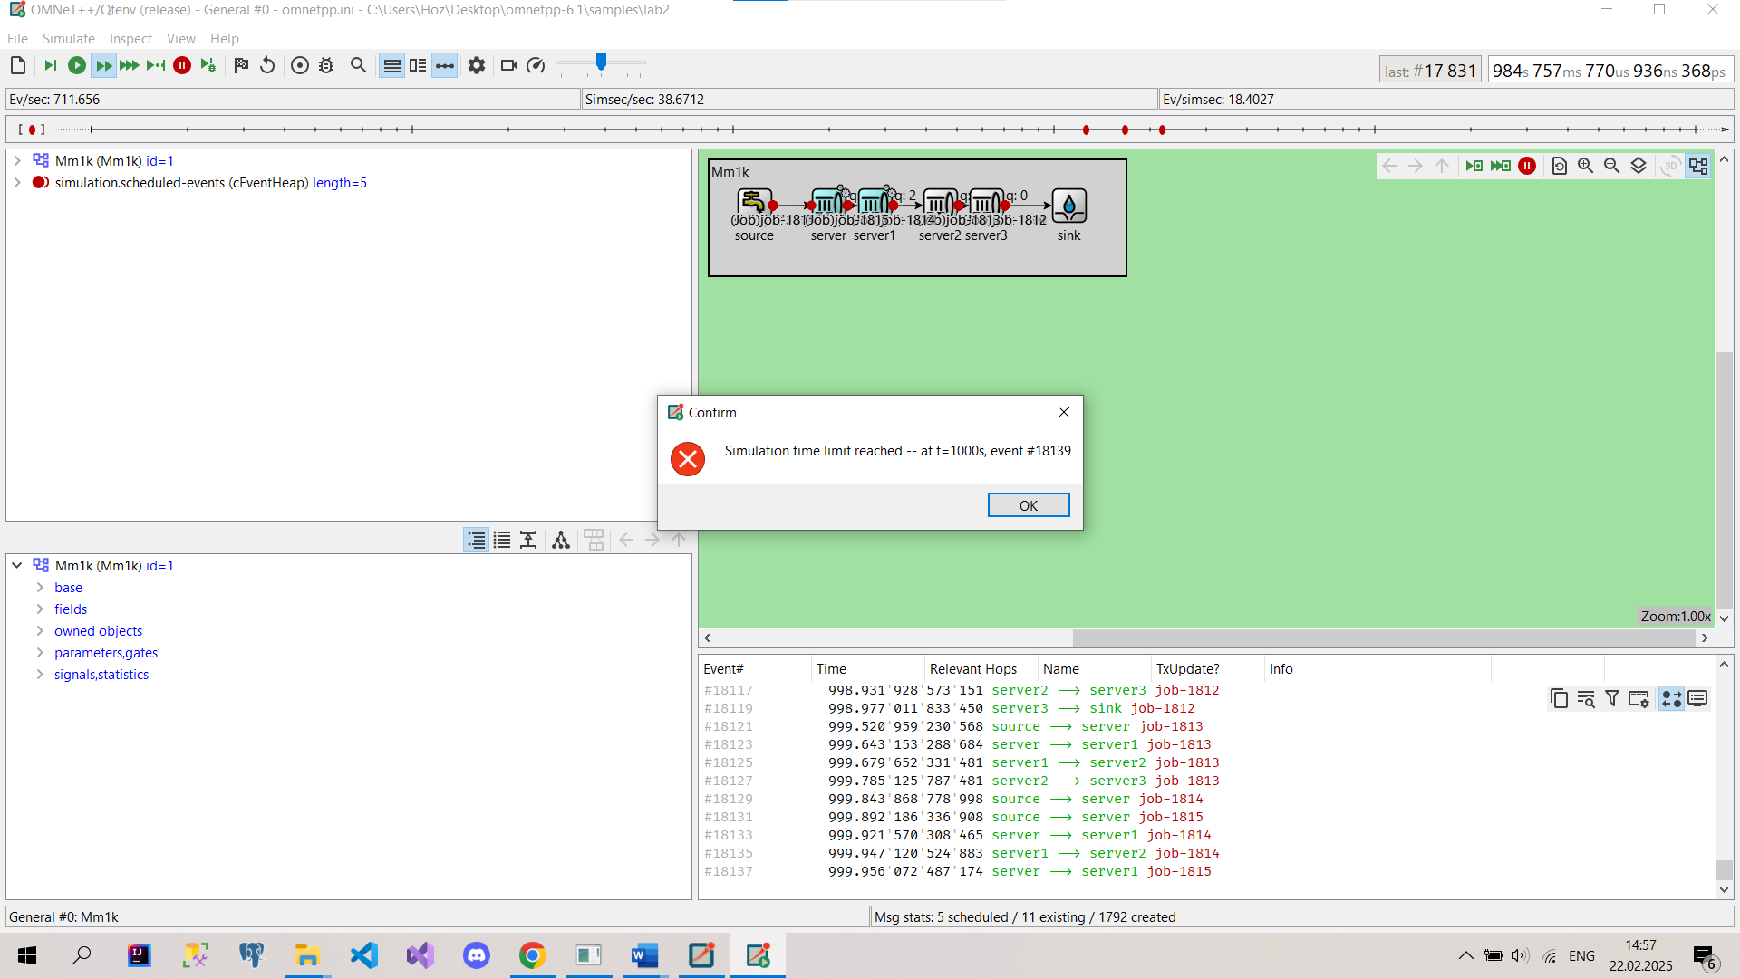

0.4

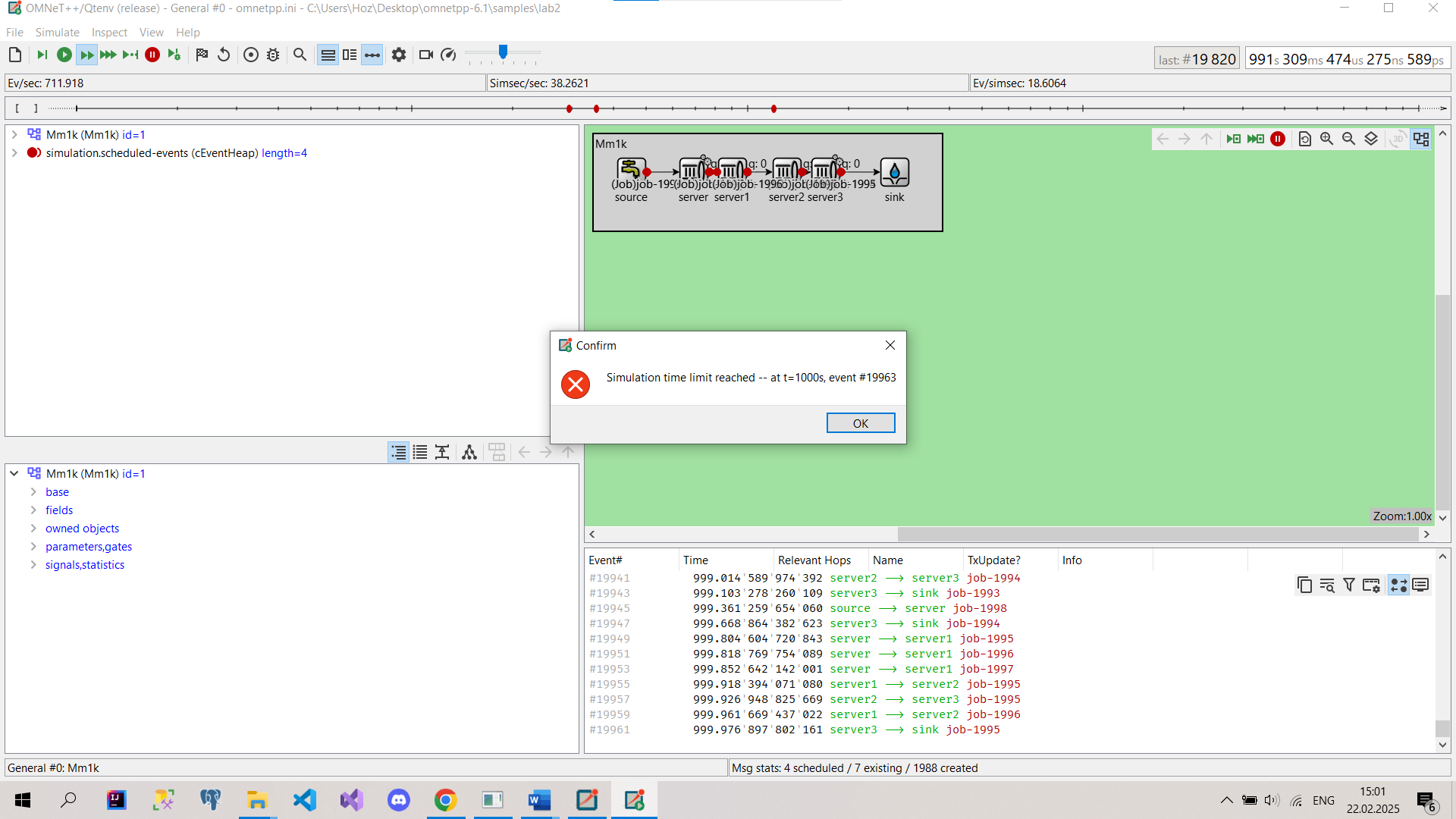

0.44

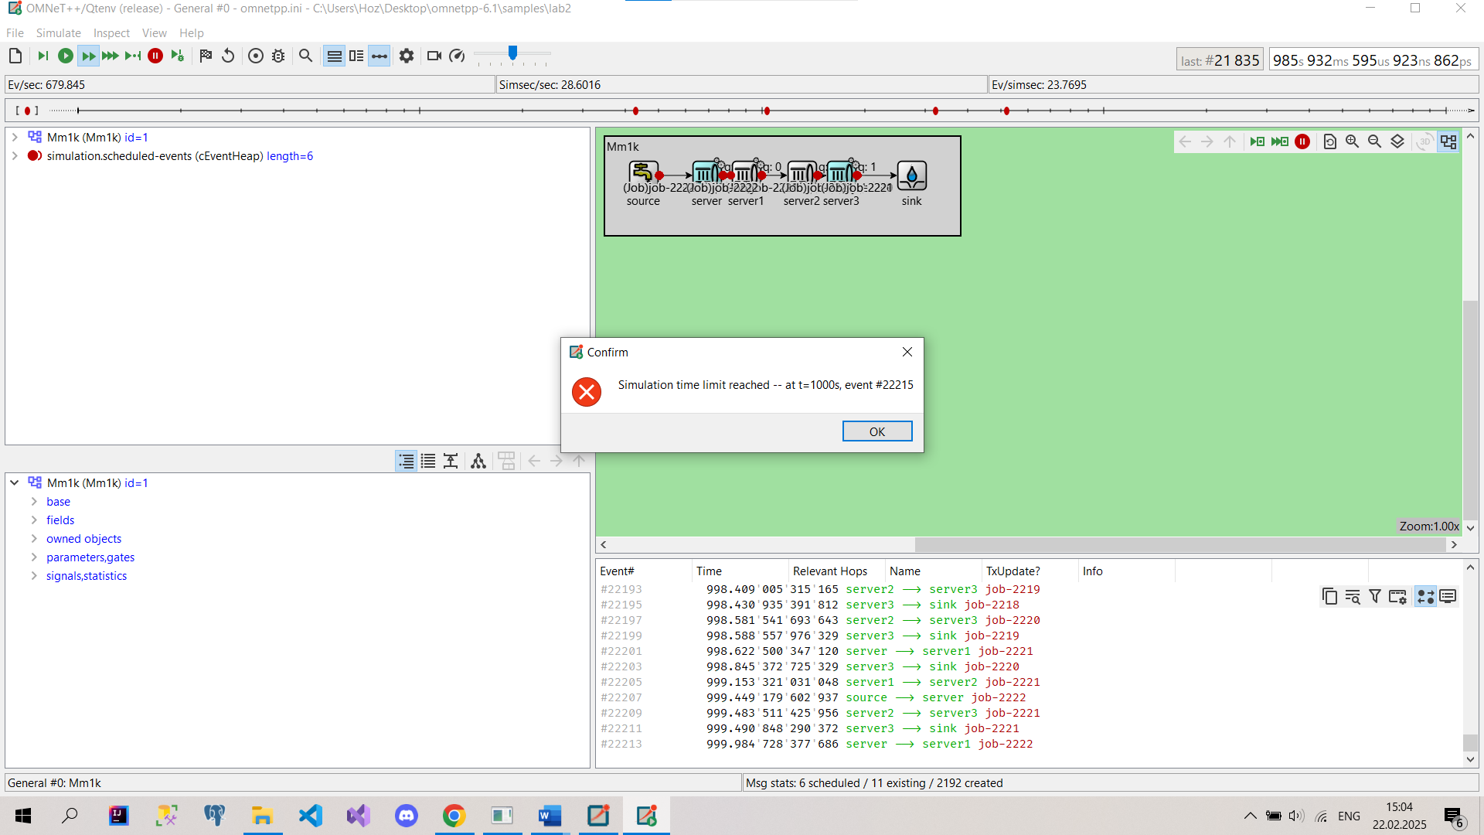

0.5

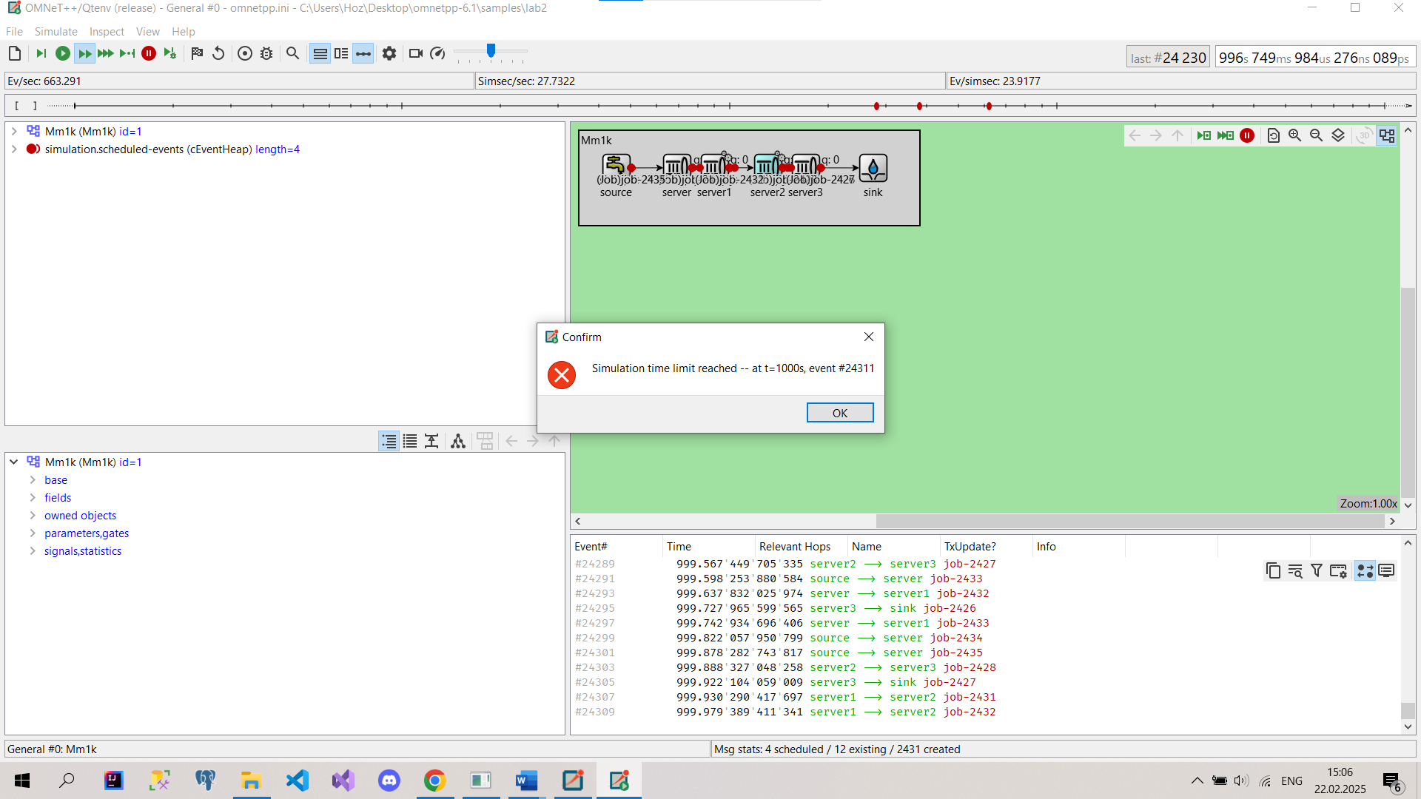

0.571

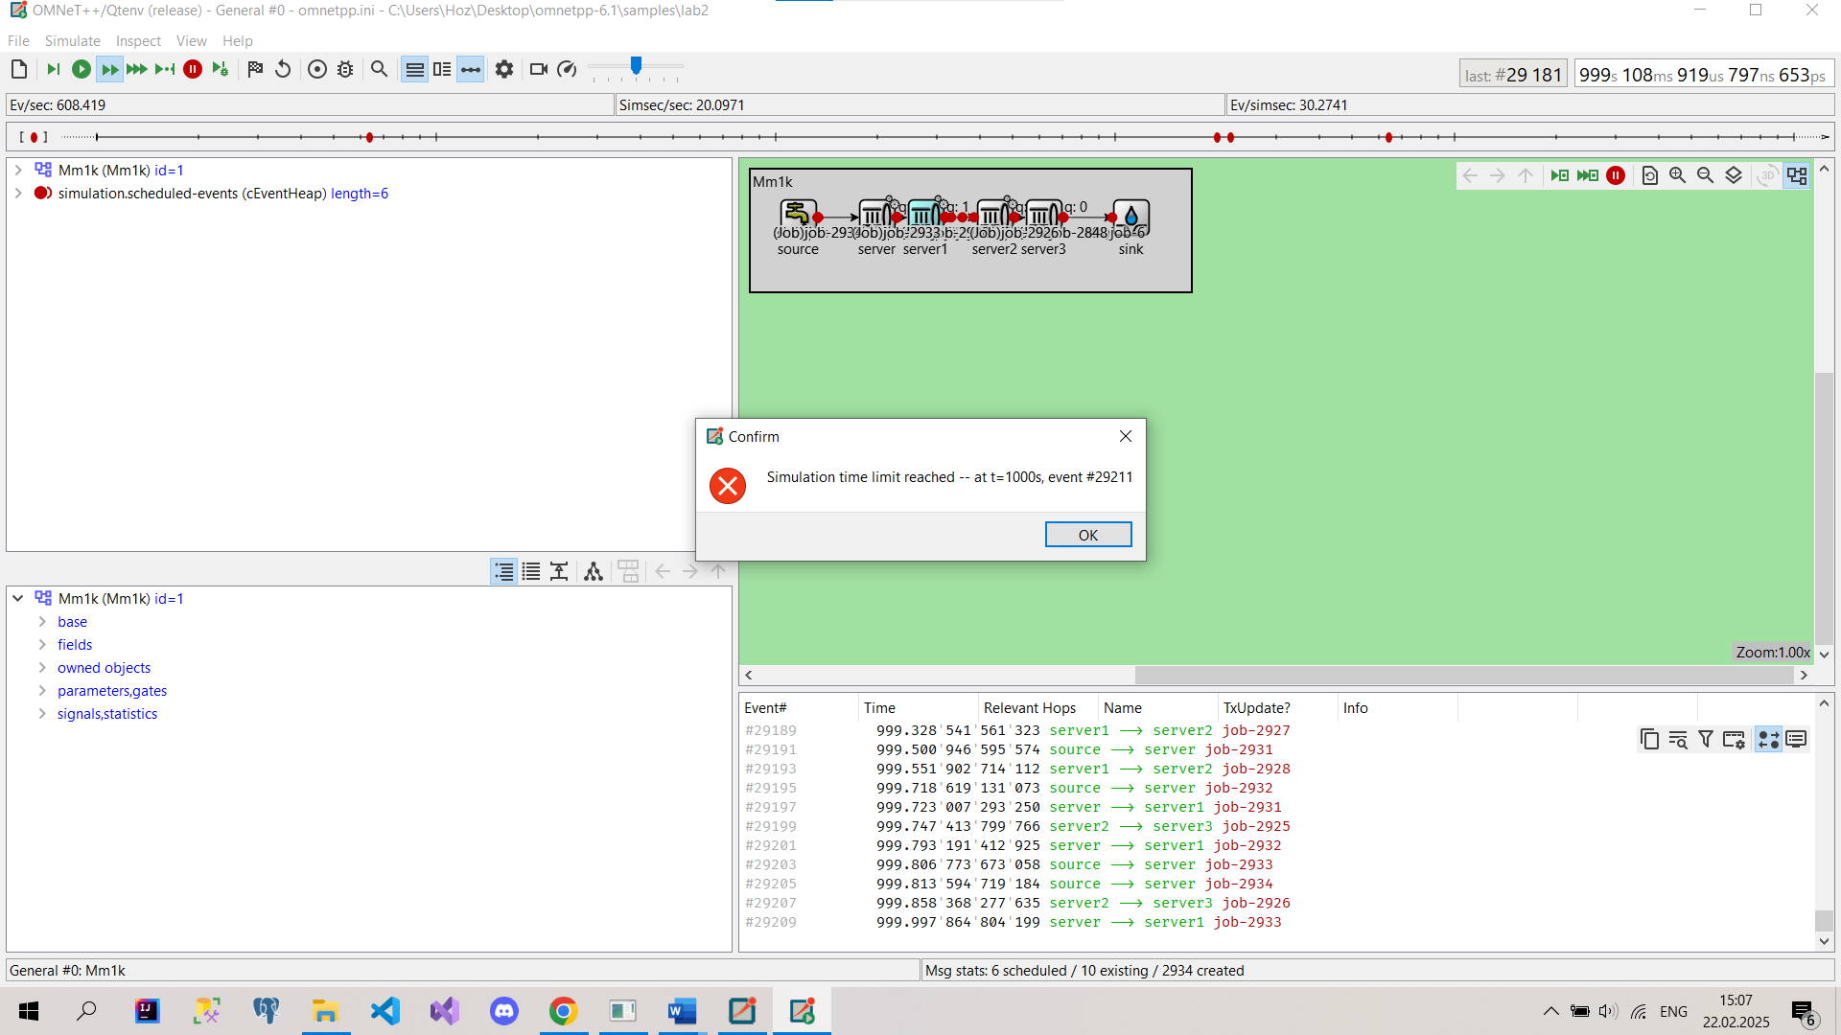

0.667

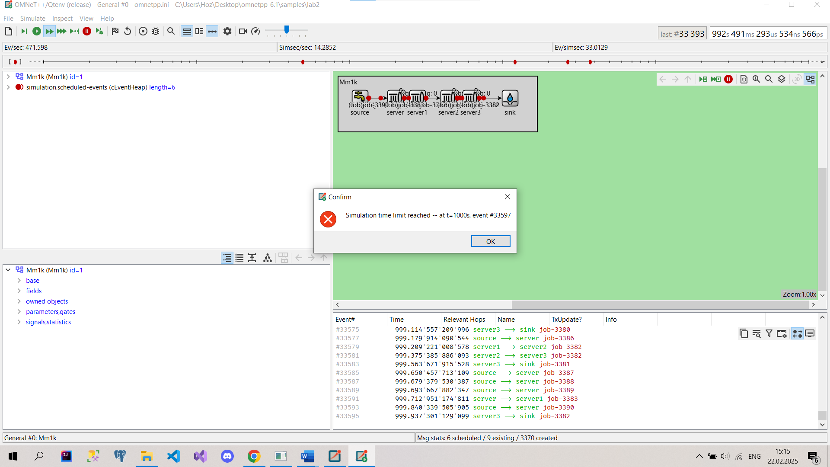

0.8

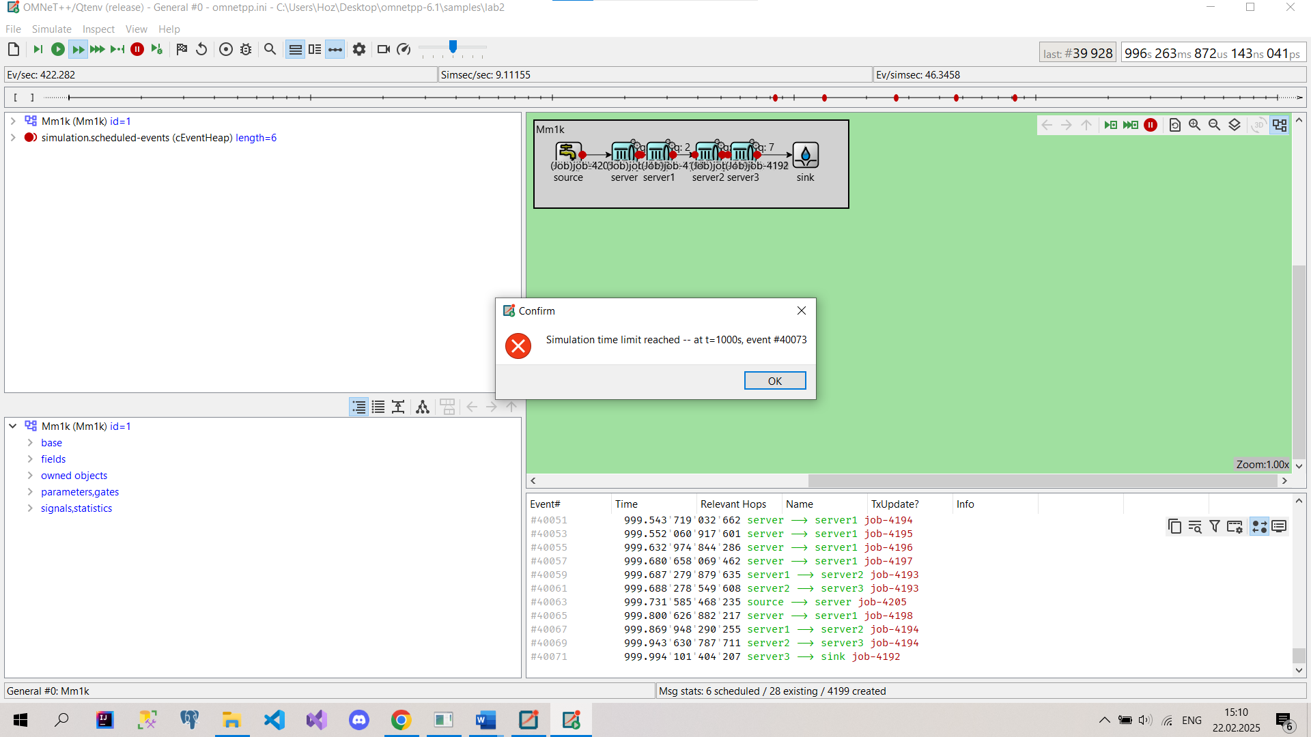

1

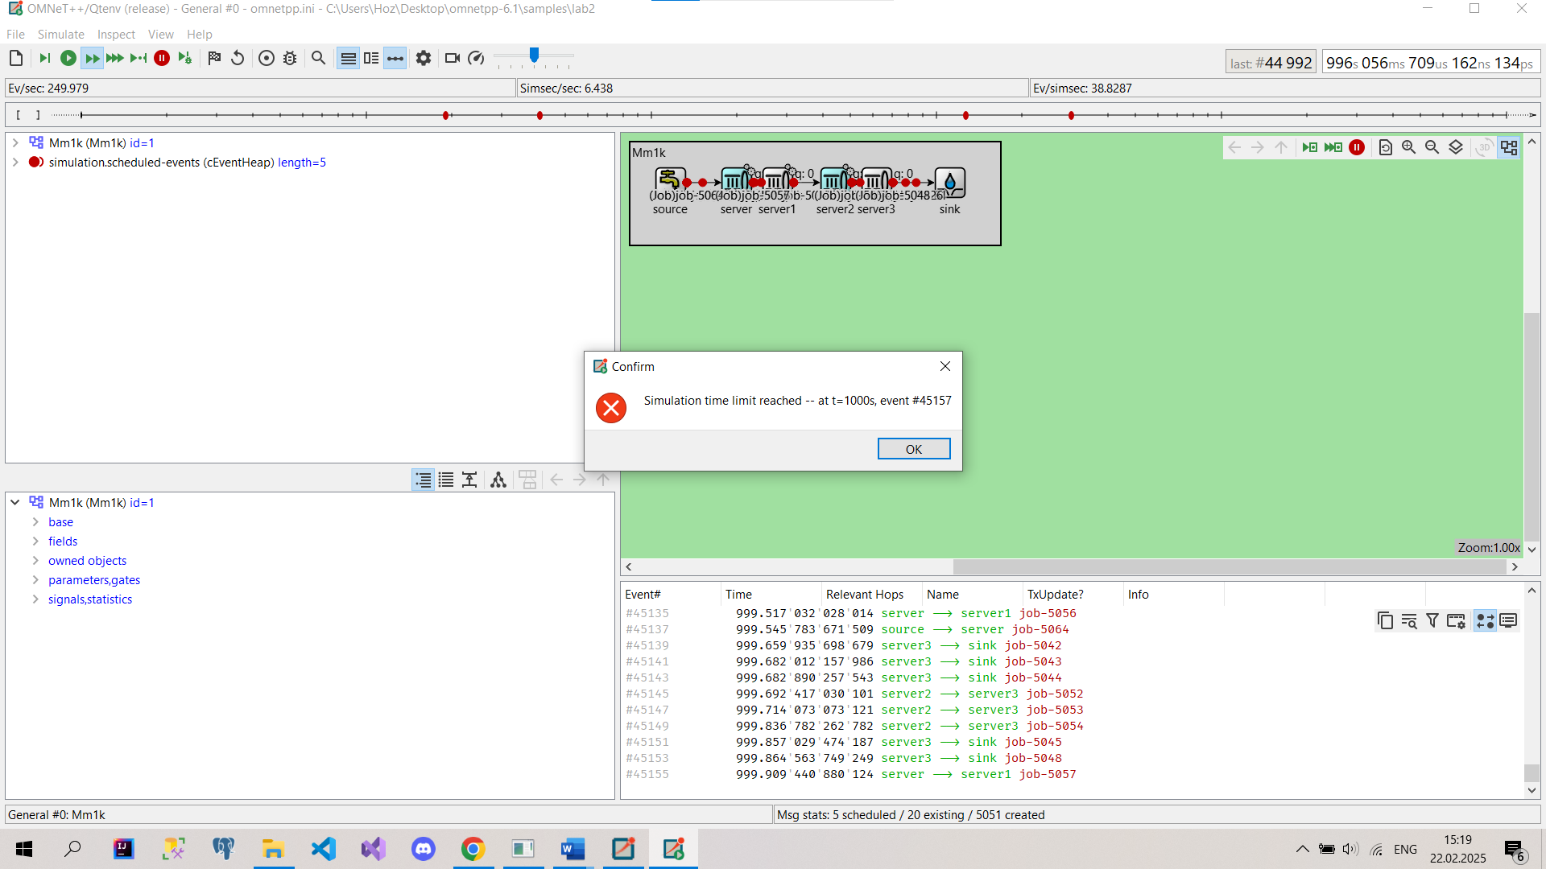

1.25

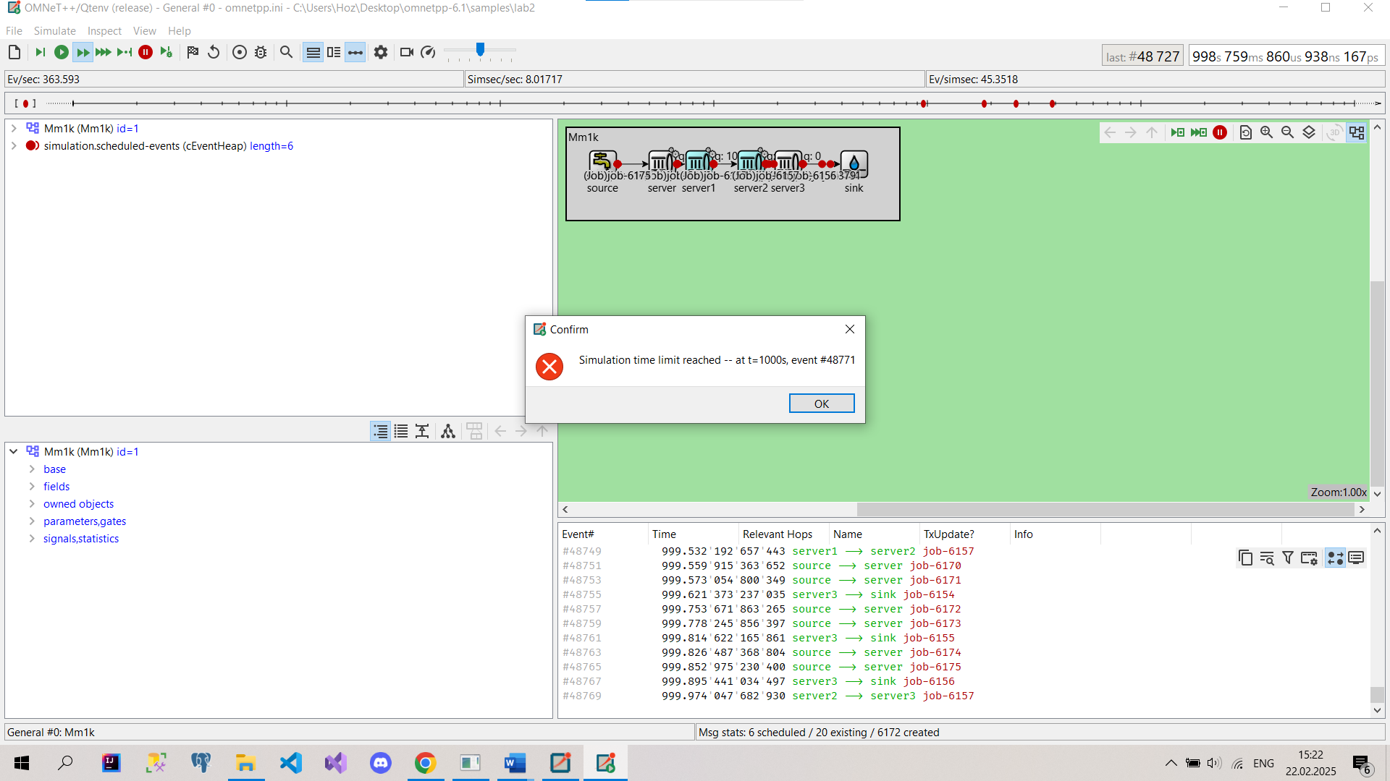

1.667

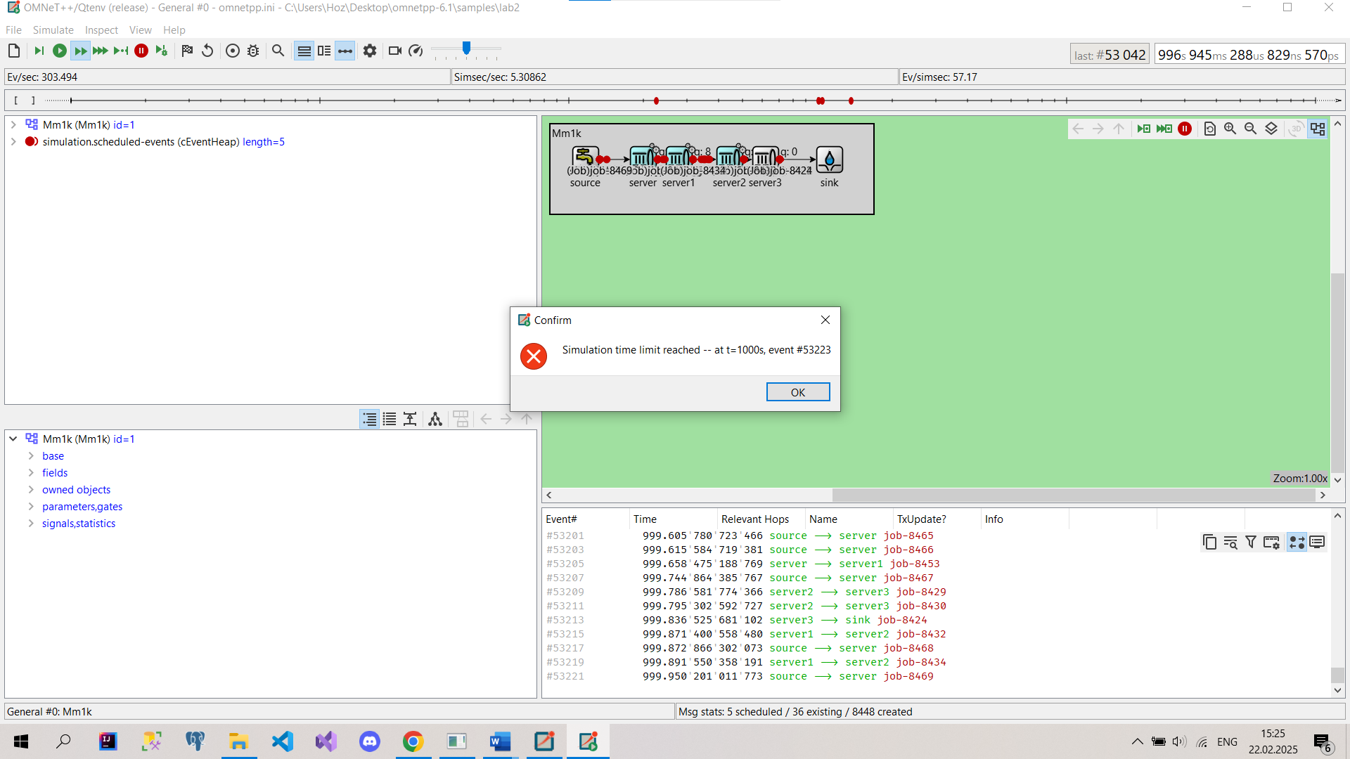

2.5

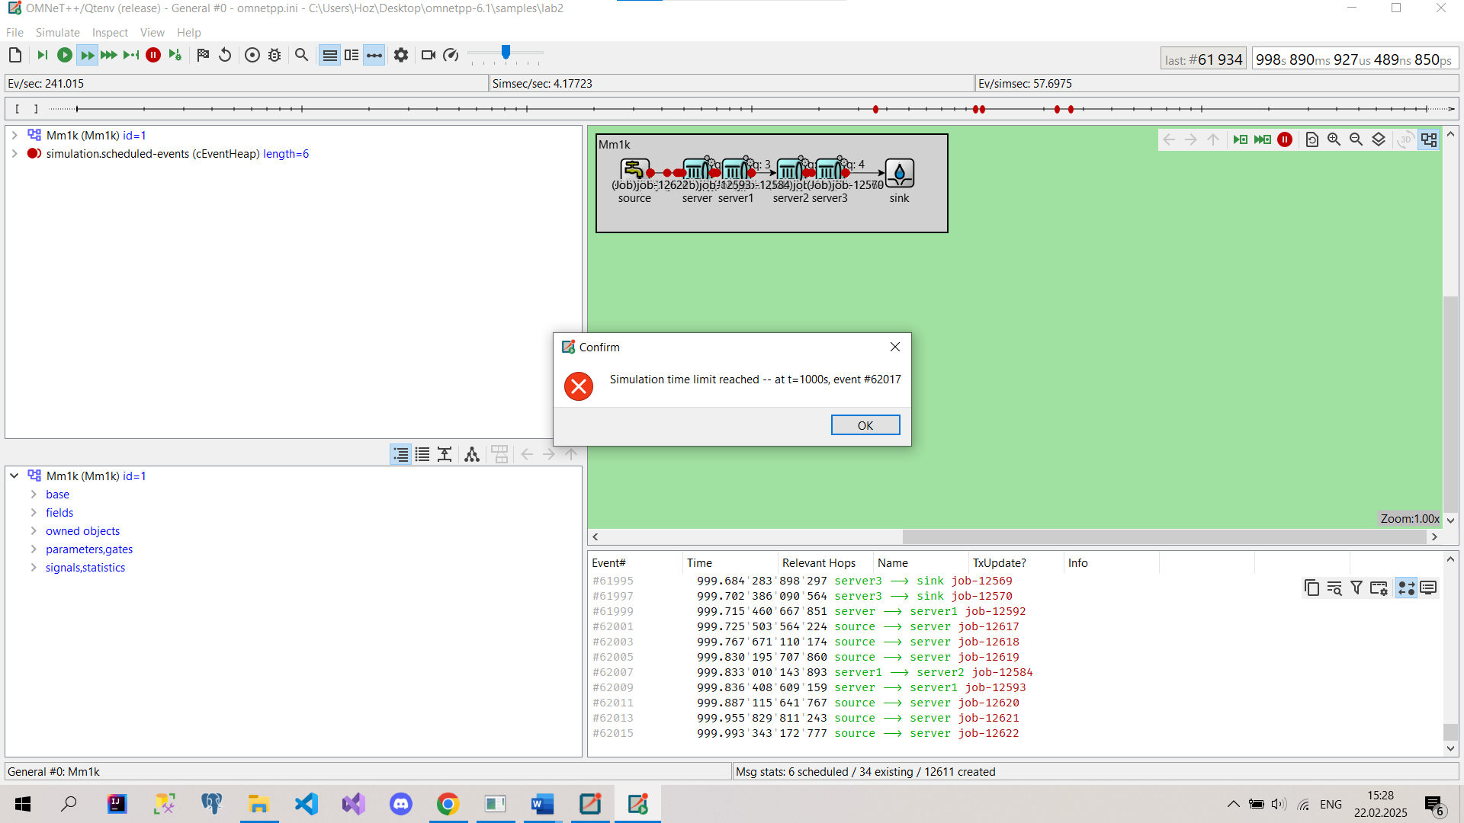

5

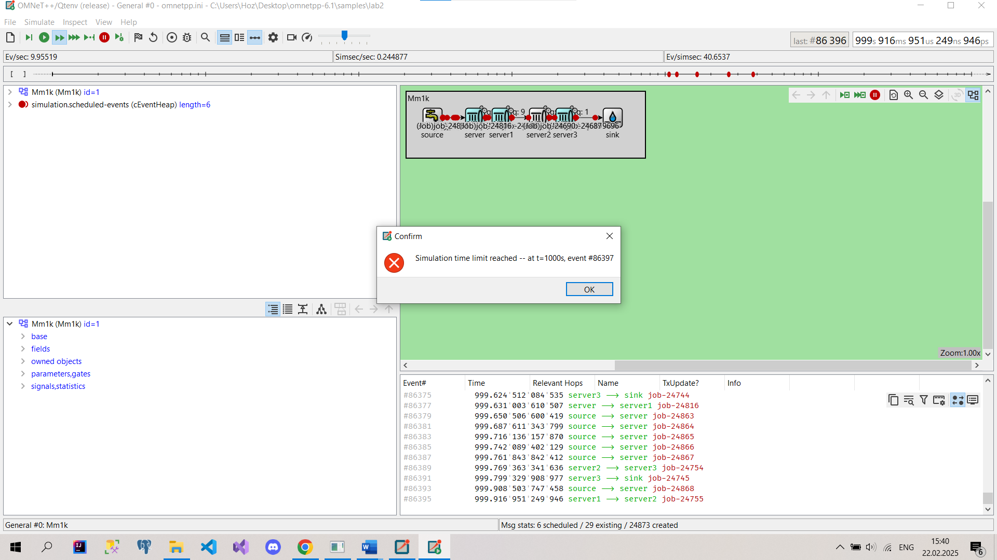

Оценка зависимости потерь от нагрузки

|  |  |  |  |  |  |  |  |  |  |  |
| --- | --- | --- | --- | --- | --- | --- | --- | --- | --- | --- |
| **Интенсивность нагрузки** | **Общее количество**  **сообщ.** | **Потеряно на фазе 1** | **Потеряно на фазе 2** | **Потеряно на фазе 3** | **Потеряно на фазе 4** | **Доля потерь на фазе 1** | **Доля потерь на фазе 2** | **33** | **44** | **Общая доля потерь** |
| 0,333 | 1617 | 0 | 0 | 0 | 0 | 0,000 | 0,000 | 0,000 | 0,000 | 0,00 |
| 0,364 | 1815 | 0 | 0 | 0 | 0 | 0,000 | 0,000 | 0,000 | 0,000 | 0,00 |
| 0,400 | 1998 | 0 | 0 | 0 | 0 | 0,000 | 0,000 | 0,000 | 0,000 | 0,00 |
| 0,444 | 2222 | 0 | 0 | 0 | 0 | 0,000 | 0,000 | 0,000 | 0,000 | 0,00 |
| 0,500 | 2435 | 0 | 2 | 0 | 0 | 0,000 | 0,000 | 0,000 | 0,000 | 0,00 |
| 0,571 | 2934 | 4 | 8 | 0 | 0 | 0,000 | 0,000 | 0,000 | 0,000 | 0,00 |
| 0,667 | 3390 | 12 | 13 | 11 | 12 | 0,004 | 0,004 | 0.003 | 0.004 | 0,01 |
| 0,800 | 4205 | 151 | 76 | 35 | 49 | 0,04 | 0,02 | 0,008 | 0,012 | 0,07 |
| 1,000 | 5064 | 412 | 203 | 171 | 100 | 0,081 | 0,04 | 0,033 | 0,02 | 0,17 |
| 1,250 | 6175 | 1189 | 377 | 219 | 108 | 0,19 | 0,061 | 0,04 | 0,017 | 0,31 |
| 1,667 | 8469 | 3554 | 333 | 175 | 90 | 0,42 | 0,04 | 0,02 | 0,01 | 0,5 |
| 2,500 | 12622 | 7559 | 379 | 274 | 109 | 0,6 | 0,030 | 0,02 | 0,009 | 0,66 |
| 5,000 | 24868 | 19820 | 421 | 199 | 123 | 0,797 | 0,017 | 0,008 | 0,005 | 0,83 |

На рис. 7.14 приведена зависимость вероятности потерь от интенсивности входящей нагрузки (общей и для различных фаз обслуживания).

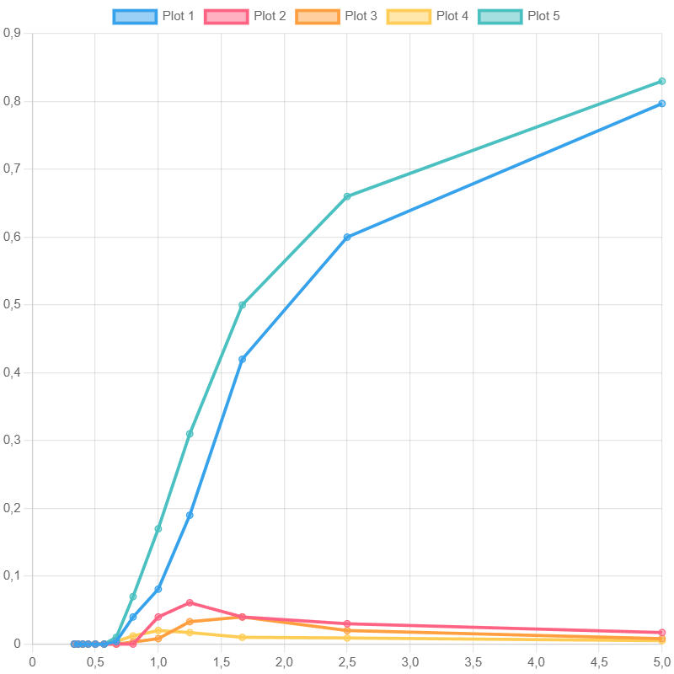

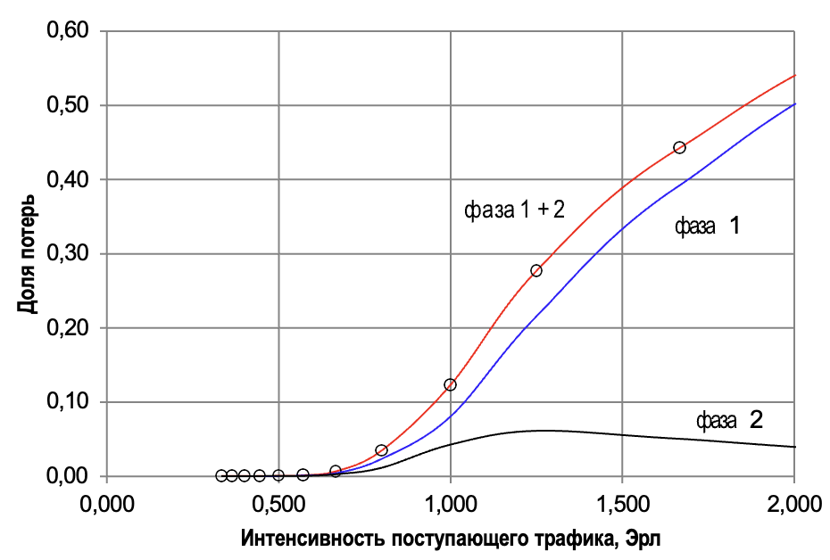

Рис. 7.14 – Зависимость вероятности потерь от интенсивности нагрузки

Plot 5 – общая доля потерь

Plot 1 – доля поетрь на 1 фазе

Plot 2 – доля потерь на 2 фазе

Plot 3 - доля потерь на 3 фазе

Plot 4 – доля потерь на 4 фазе

7.3.3 Выводы

1. Время доставки сообщения от источника до элемента sink, в исследуемой СМО, является случайной величиной. Можно выделить две составляющие этого времени: это время обслуживания на каждой из фаз СМО и время ожидания начала обслуживания, также на каждой из фаз СМО.

2. Получены эмпирические функции распределения времени ожидания на первой и второй фазах обслуживания, а также функция распределения времени доставки. Эмпирическая плотность вероятности времени доставки близка к плотности вероятности распределения Эрланга с параметром 2.

3. Исследование вероятности потерь показало, что она возрастает с ростом интенсивности входящей нагрузки. Вероятность потерь в СМО определяется вероятностями потерь на первой или второй фазах обслуживания. Большую долю вероятности потерь составляет вероятность потерь на первой фазе обслуживания.

